VEILIGHEIDSINSTRUCTIEKAART | [Foto toestel/installatie] | 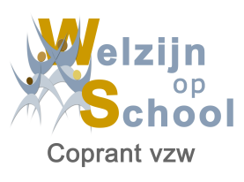
Strijkmachine | [Foto toestel/installatie]

RISICO’S | VOORKOMINGSMAATREGELEN | Verplicht
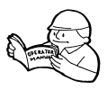  Algemeen   | - Controleer, voordat u het apparaat aansluit, of de aanduiding van de voltage op het apparaat overeenkomt met de netspanning in uw lokaal.  - Zorg dat het snoer zodanig weggelegd wordt dat niemand erover kan struikelen en dat het geen hete oppervlakten raakt.  - Zorg voor voldoende verlichting.  - Uw strijkmachine moet gebruikt en geplaatst worden op een stabiele ondergrond.  - Dit apparaat mag alleen gebruikt worden voor het strijken van textiel dat in water is gewassen.  - Dit apparaat mag alleen worden bediend door personen die helemaal op de hoogte zijn hoe zij ermee moeten strijken.
Beknelling | - Draag tijdens het strijken altijd strak aansluitende kleding. Losse en wijde mouwen, schorten of sjaaltjes kunnen vastraken in de strijkrol. Draag geen ringen of armbanden
Brandwonden  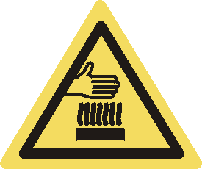 | - Tijdens het gebruik wordt het apparaat warm. Raak nooit de tijdens het gebruik, de strijkrol aan.  - Zet de strijkmachine altijd uit en laat afkoelen alvorens een reiniging uit te voeren.  - Laat het apparaat nooit zonder toezicht wanneer het is aangesloten op het elektriciteitsnet of nog warm is. | 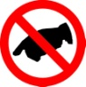
Kortsluiting  Electrocutie  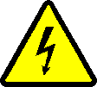 | - Veiligheidsstopcontact met aarding  - In geval van storing of beschadiging van het apparaat of het elektrische snoer, de stekker uit het stopcontact halen.  - De stekker nooit uit het stopcontact halen door aan het snoer te trekken. Trek aan de stekker zelf! | 
Onderhoud & herstellingen | - Herstellingen worden steeds uitgevoerd door een bevoegd technicus.  - Voor reiniging, de bijgeleverde instructies volgen.

